**Лесные и торфяные пожары**

Лето – это не только время отпусков и летних каникул, но и пожароопасный сезон. Под угрозой в такой период находится одно из важнейших национальных богатств Беларуси – леса. Опасность для них представляют природные пожары, последствия которых весьма негативны: подобные чрезвычайные ситуации наносят государству значительный экологический и материальный ущерб.

Природные пожары делятся на лесные, характеризующиеся неуправляемым распространением огня по лесным площадям, и торфяные, когда горит слой торфа и корни деревьев. Ликвидировать и те, и другие совсем непросто, поэтому делать это лучше на начальной стадии.

Основной причиной их возникновения является человеческий фактор. Костры, непотушенные спички и окурки в местах отдыха, игры детей с огнем, сжигание мусора и сельскохозяйственные палы – все это часто оборачивается стихией, контролировать которую очень сложно.

Столкнуться с природным пожаром может абсолютно любой человек, поэтому готовым нужно быть и к такой экстремальной ситуации. Итак, став свидетелем такого происшествия, первым делом четко оцените обстановку. Не стоит даром тратить время на уже прилично разыгравшийся огонь – в этом случае поспешите за помощью. Покидая место пожара, идите навстречу ветру, перпендикулярно кромке пожара, по просекам, дорогам, полянам, берегам ручьев и рек. При сильном задымлении, если у вас есть такая возможность, прикройте рот и нос мокрой тряпкой. Сообщите о произошедшем в службу спасения по телефону 101 или 112.

Увидев, что горит торфяное болото, не пытайтесь его потушить, обойдите стороной. Двигайтесь против ветра, внимательно осматривайте дорогу перед собой. Помните, что в результате торфяного пожара, огонь уходит под землю, образуя пустоты, в которые можно провалиться, поэтому будьте предельно внимательны и осторожны.

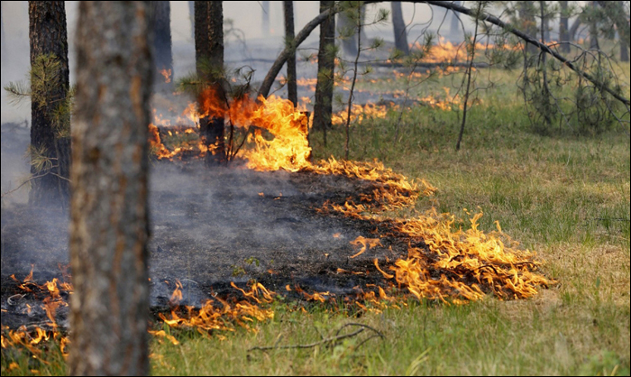

*Инспектор ГПиВО*

*Калинковичского РОЧС*

*Елена Калинская*